***Chocolats* Léana - Catalogue Pâques 2019 VD *(514) 975-4985*** [**www.chocolatsleana.com**](http://www.chocolatsleana.com)

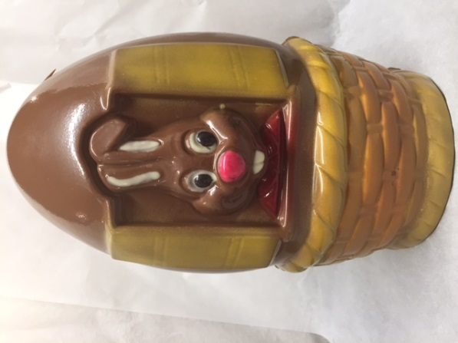 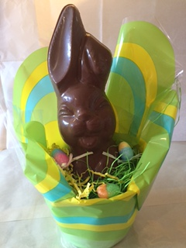 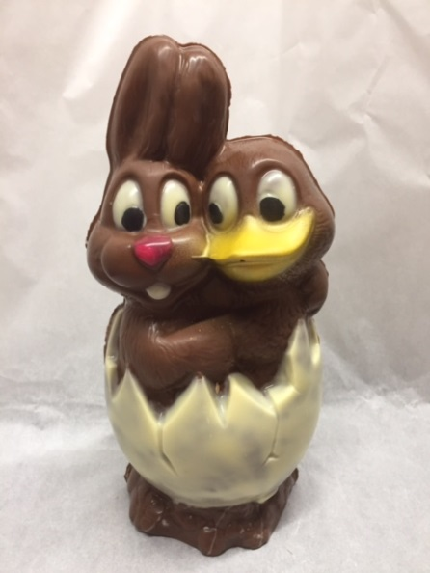

***Lapin dans œuf 500g 30$***

3

1

2

22 x 10 cm

cm

34 x 11 cm

28 x 16 cm

***Gros lapin 325g 20$***

***Lapin et canard 300g 18,50$***

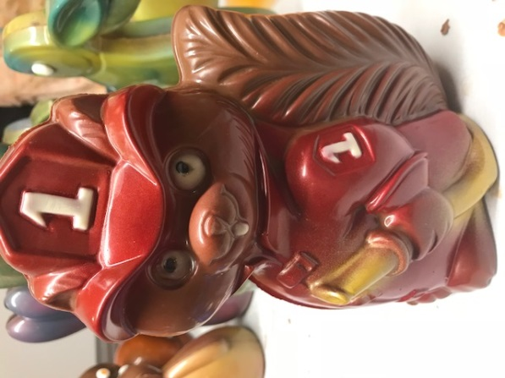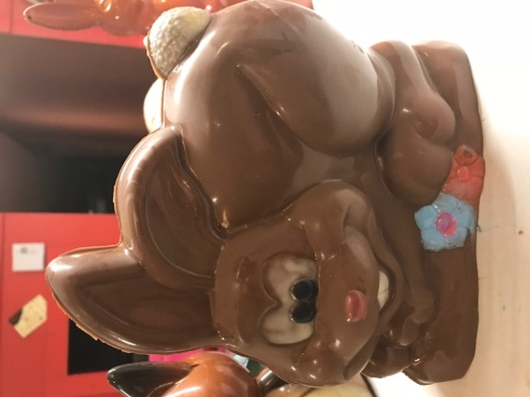 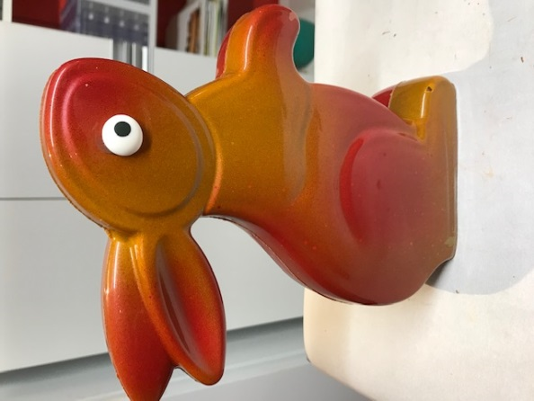

6

***Écureuil pompier 250g 18$ 8,50$***

***Lapin coquin 230g 18$***

***Lapin debout 230g 18$***

5

4

20,5h cm

cm

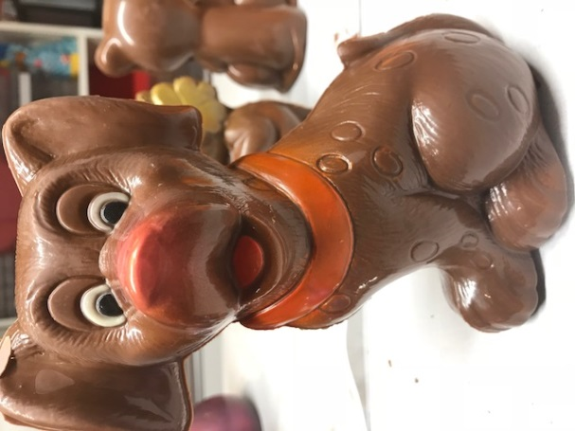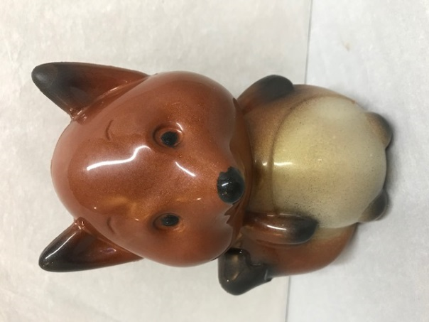 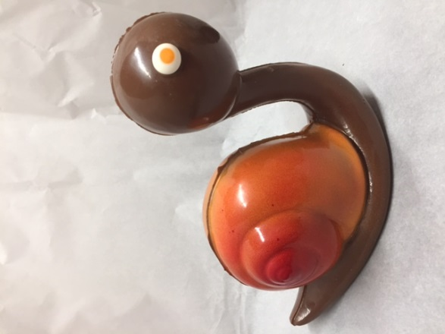

9

15 x 17 cm

cm

8

7

***Limace 170g 13,50$***

***Renard 170g 14$***

***Chien 170g 13,50$***

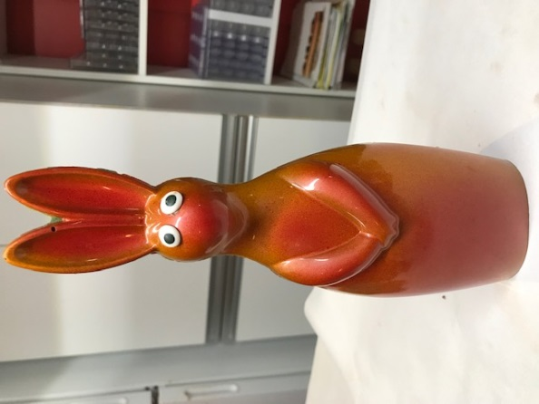 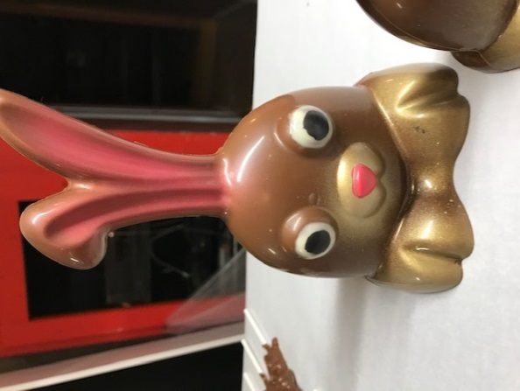 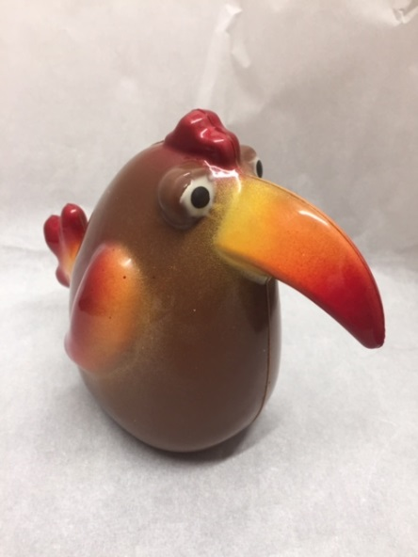

23 x 7 cm

cm

10

***Lapin rigolo 145g 12$***

***Lapin sage  155 g 12,50$***

50,14 x 17 cm

cm

***Toucan 135g 12,50$***

11

12

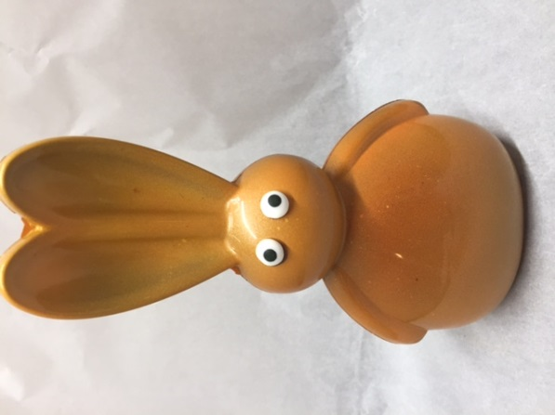 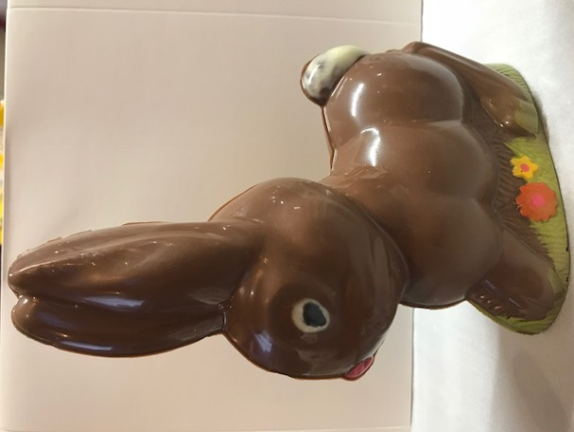 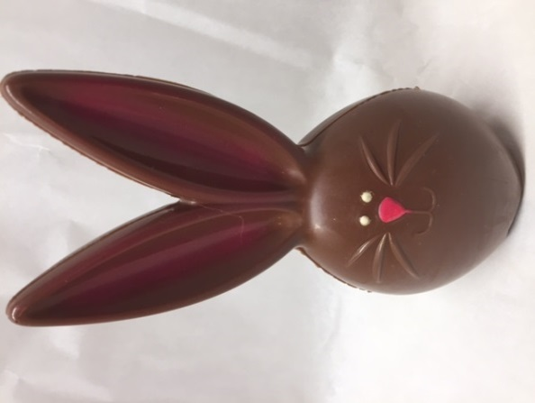

15

14

***Lapin dans l’herbe 130g 10$***

15h cm

cm

18,5 x 8 cm

cm

***Jeannot 120 g 7,50$***

***Lapin rond  130 g 11$***

21 x 10 cm

cm

13

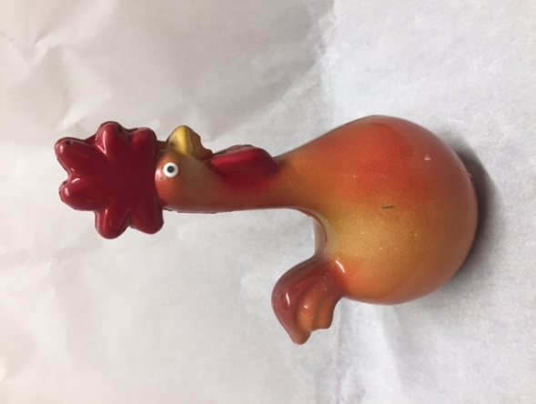 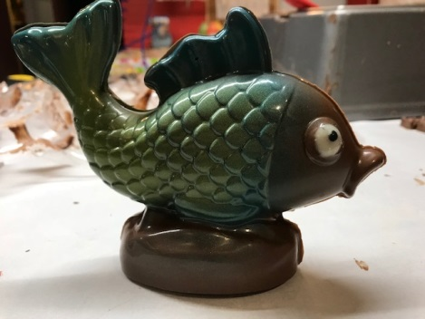 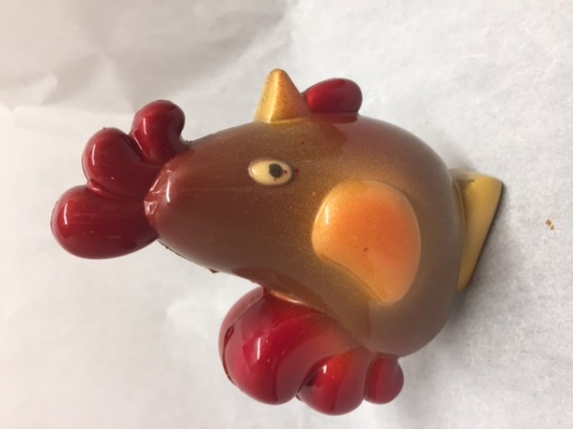

***Poisson 110g 9,50$***

17

***Petit coq 100g 8,75$***

11 x 8 cm

cm

19 x 11 cm

cm

***Coq rond 120g 10,50$***

18

16

**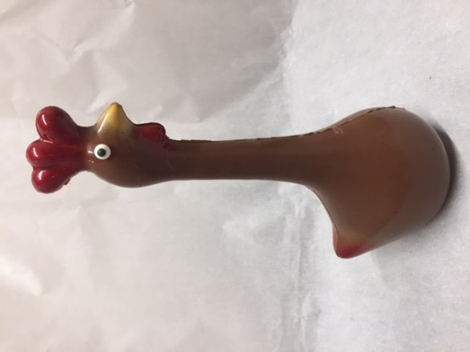 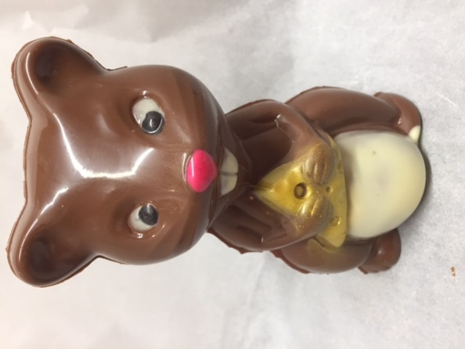 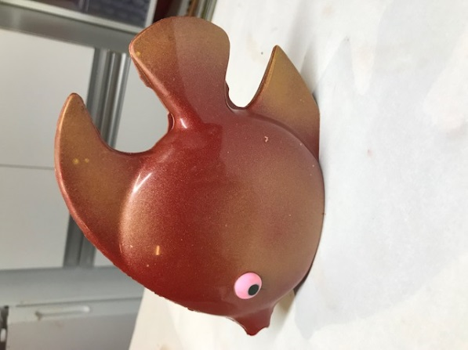**

***Souris fromage 100g 8,50$***

***Tropical gros - 90g 8,75$***

13 x 13,5 cm

cm

20

21

19

15 x 7 cm

cm

21h cm

cm

***Coq long cou 100g 8,50$***

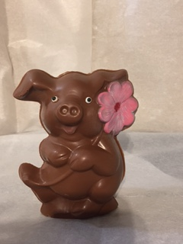 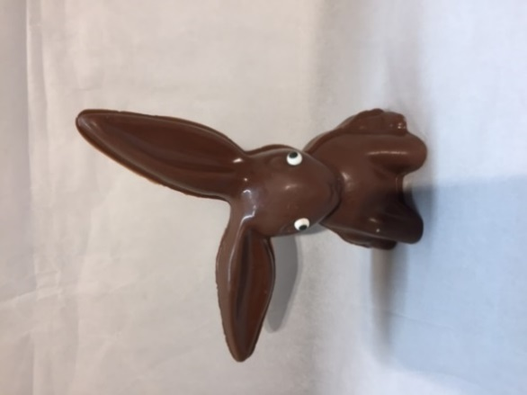 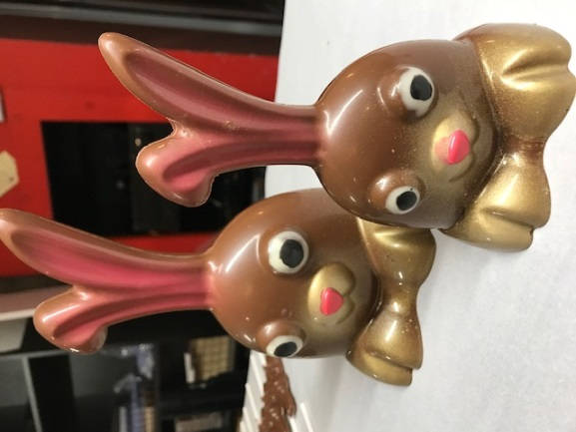

***Lapin rigolo 65g 7$***

24

***Lapin oreille penchée 70g 5$***

13,5h cm

cm

***Cochon 85g 7,50$***

12,5 x 9,5 cm

cm

23

22

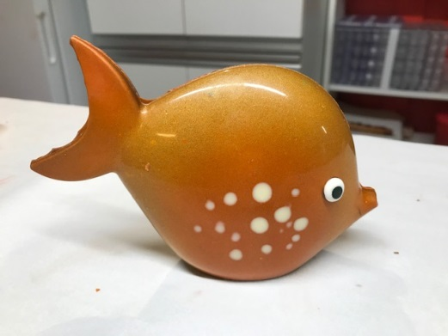

25

***Tropical petit - 65g 7,50$***

10 x 14,5 cm

cm

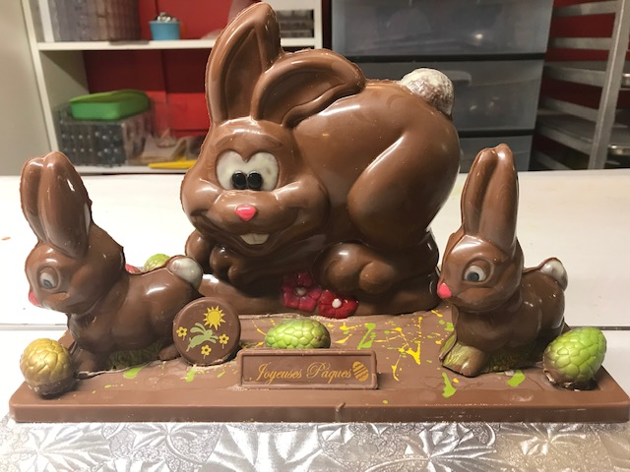

***Centre de table Lapins coquin 48$***

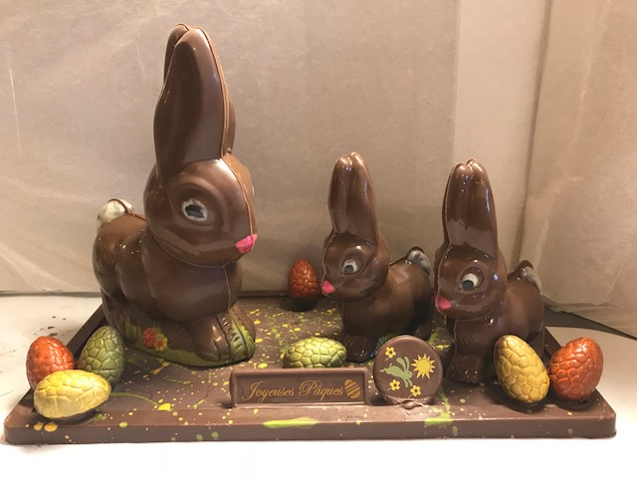

***Centre de table Lapins 45$***

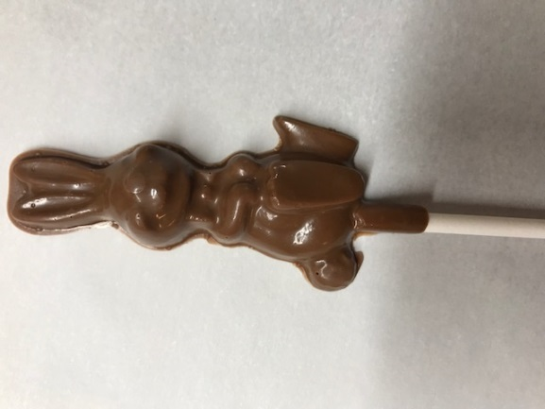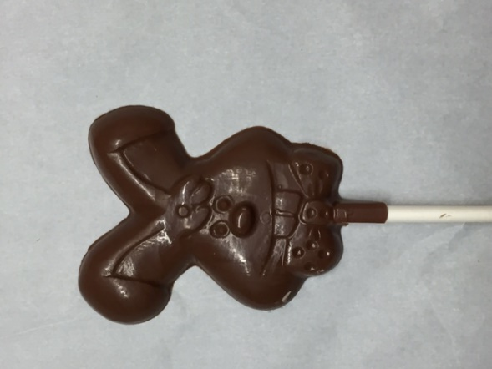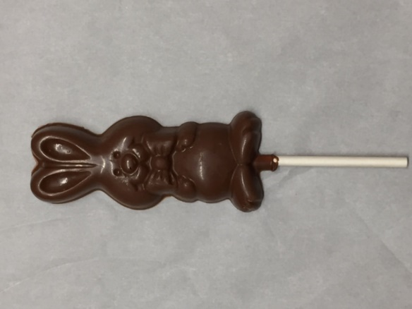

32

31

30

***Suçon lapin noeud 30g 1,59$***

***Suçon tête lapin 20g 1,39$***

***Suçon lapin joyeux 13g 1,25$***

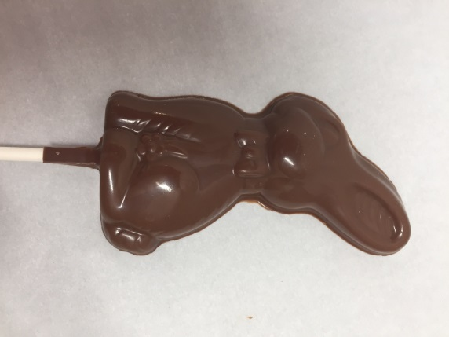 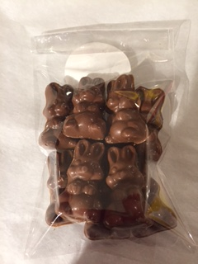

***Sachet 10 petits lapins 60g/2,50$***

***$***

***Suçon lapin 40g 2$***

34

33

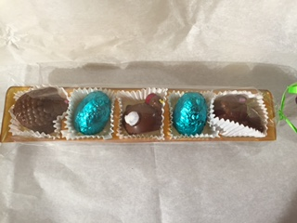

***5 chocolats de Pâques fourrés : mouton : grains de riz lapin : caramel poule : praliné œuf : chocolat***

***5$***